RESOLUCIÓN N° 193/22

VISTOS:
Que, don ................................................................ interpone reclamación ante esta Defensoría del Asegurado (DEFASEG) contra .................................., solicitando se le liquide correctamente el deducible que le corresponde pagar conforme al SEGURO VEHICULAR – PÓLIZA No ...........................
Que, la señalada reclamación cumple con los requisitos de materia, cuantía y oportunidad establecidos en el Reglamento de la DEFASEG (http://www.defaseg.com.pe/reglamento).

Que, habiéndosele corrido traslado de la respectiva reclamación, la aseguradora presentó sus descargos y la documentación solicitada.

Que, conforme al Reglamento de la DEFASEG, atendiendo a la cuantía de la reclamación interpuesta, la misma que no supera el importe de US$ 3,000 (o su equivalente en moneda nacional), aquélla pueda ser resuelta por un órgano resolutivo unipersonal, en el presente caso, a cargo del vocal que suscribe;

Que, el 22 de agosto de 2022 se realizó la audiencia de vista con la asistencia de las partes, quienes sustentaron sus posiciones, absolviendo las preguntas formuladas por el órgano resolutivo unipersonal, conforme consta en la correspondiente acta;

Que, en síntesis, la posición del reclamante es la siguiente: (1) de acuerdo a la proforma del taller, el total de la reparación del vehículo asegurado siniestrado es de US$ 405.43; (2) conforme al correo enviado por: asotelo@interamericanatrujillo1.com, debería cancelar un deducible de USD/.186.37 más el IGV; (3) según la Póliza del Seguro Vehicular, el deducible solamente es el 10% del Total de Reparación del vehículo siniestrado, por lo que solo le corresponde pagar un deducible de US$ 40.543; (4) la aseguradora interpreta erróneamente que la Póliza establece que el deducible es un monto mínimo de S/. 700 por tratarse de un “Taller Afiliado 1”; (5) la página 8 de 58 de la Póliza, es clara al decir: Taller Preferente: 10% del monto del siniestro o también: Taller Afiliado 1: 15% del monto del siniestro, lo cual sería un deducible de US$ 60.81; (6) en la Pág. 8 de 58 de la Póliza se coloca la palabra “mínimo” con el fin de crear ambigüedad y sorprender al asegurado.
Que, por su parte y en resumen la compañía de seguros sostiene que: (1) no encuentra ninguna irregularidad en la atención del siniestro cubierto; (2) de acuerdo con las condiciones del Seguro Vehicular N° .........................., el asegurado cuenta con las siguientes opciones de talleres y deducibles: • Taller Preferente: 10% mínimo S/525, • Taller Afiliado 1: 15% mínimo S/700, • Taller Afiliado 2: 20% mínimo S/700, • Otros Talleres: 25% mínimo S/1,225; (3) el asegurado eligió para la reparación de su vehículo, un taller que pertenece a la red de “Taller Afiliado 1”, corresponde que se aplique el deducible del 15% -

mínimo S/700.00 Soles; (4) si el asegurado aún no ha autorizado al taller iniciar la reparación, podrá trasladar el vehículo a un taller preferente (Mebustrack o Anorsa), en el que se te aplicará el deducible del 10% - mínimo S/525.00 Soles; (5) se ha liquidado correctamente el siniestro cubierto, toda vez que la póliza establecía claramente que el deducible para este caso era de S/ 700.00; (6) el reclamante cuestiona principalmente que se le estaría cobrando, desde su punto de vista, un deducible que no corresponde al señalado en la póliza, pues indica que debería cancelar un deducible mucho menor; (7) la reclamación se encuentra relacionada principalmente a un tema de idoneidad de servicio (no está de acuerdo con el monto de deducible que se le está cobrando) y no a algún rechazo de cobertura, pues la cobertura fue aprobada, ni a un cuestionamiento a la liquidación del siniestro, pues también está de acuerdo con el monto indemnizatorio de USD$ 405.43; (8) en la medida que la reclamación está relacionada con una materia ajena a la competencia de la DEFASEG, debe ser declarada improcedente en su oportunidad; (9) el monto del deducible cobrado es el que corresponde según la póliza contratada; (10) el vehículo asegurado fue ingresado a un taller afiliado de tipo 1, por lo que claramente se le debía aplicar como deducible el 15% del monto del siniestro, pero siendo lo mínimo el monto de S/ 700.00; (11) la redacción es sumamente clara y precisa y nada ambigua; (12) en la medida que el monto de la indemnización ascendía a USD$ 405.43, el 15% del mismo resultaba USD$ 60.81, siendo que, al no superar el monto mínimo establecido, correspondía que el pago del deducible sea este, es decir, S/ 700.00, según lo que la propia póliza establece.

CONSIDERANDO:
PRIMERO: Conforme al Reglamento de la Defensoría del Asegurado, la DEFASEG sólo es competente para pronunciarse y resolver las reclamaciones indemnizatorias de los asegurados que hubiesen sido sometidas a su conocimiento, sobre la base de la documentación obrante en el correspondiente expediente y con arreglo a derecho, siempre y cuando las señaladas reclamaciones cumplan los requisitos reglamentarios de materia y cuantía.
SEGUNDO: Asimismo, de acuerdo a su Reglamento, la DEFASEG sólo es competente para pronunciarse y resolver las reclamaciones indemnizatorias de los asegurados que hubiesen sido sometidas a su conocimiento, sobre la base de la documentación obrante en el correspondiente expediente y con arreglo a derecho, siempre y cuando las señaladas reclamaciones cumplan los requisitos reglamentarios de materia, cuantía y oportunidad, de manera que las reclamaciones por materias distintas al otorgamiento de cobertura, como pueden las pretensiones indemnizatorias por daños y perjuicios, por reembolso de gastos, o idoneidad de servicios, son ajenas a la competencia funcional de esta Defensoría.
TERCERO: El artículo 1 de la Ley Nro. 29946 – Ley del Contrato de Seguro dispone que el contrato de seguro es aquel por el que la aseguradora se obliga, mediante el cobro de una prima y para el caso de que se produzca el evento cuyo riesgo es objeto de cobertura, a indemnizar -dentro de los límites pactados- el daño producido al asegurado o a satisfacer un

capital, una renta u otras prestaciones convenidas, enmarcado en una póliza que la aseguradora debe entregar al contratante, y cuyos requisitos mínimos están previstos en el artículo 26 de la señalada ley.

CUARTO: El artículo 1361 del Código Civil dispone que los contratos son obligatorios en cuanto se haya expresado en ellos, presumiéndose que lo declarado es lo querido por ambas partes, de manera que la parte que sostenga lo contrario debe probarlo.

QUINTO: En materia procesal, corresponde a quien invoca hechos probar su existencia, carga procesal a la que refiere el artículo 196 del Código Procesal Civil, salvo que se acoja a alguna presunción legal de carácter relativo o absoluto.

SEXTO: De acuerdo a los términos contenidos en el rechazo, la reclamación y en la respectiva absolución, así como a lo tratado en la audiencia de vista, la solución de la presente controversia consiste en determinar si en la liquidación del siniestro cubierto se ha aplicado correctamente o no el deducible aplicado por la aseguradora.

SÉPTIMO: Es un hecho no controvertido por las partes que el monto del siniestro es de US$ 405.43.

Igualmente, ambas partes concuerdan que, sobre ese monto a liquidar, al asegurado le corresponde asumir el deducible previsto en la Póliza, página 8 de 58.

Por tanto, corresponde verificar los términos pactados en las condiciones particulares del Seguro contratado, cuyo texto es el siguiente:

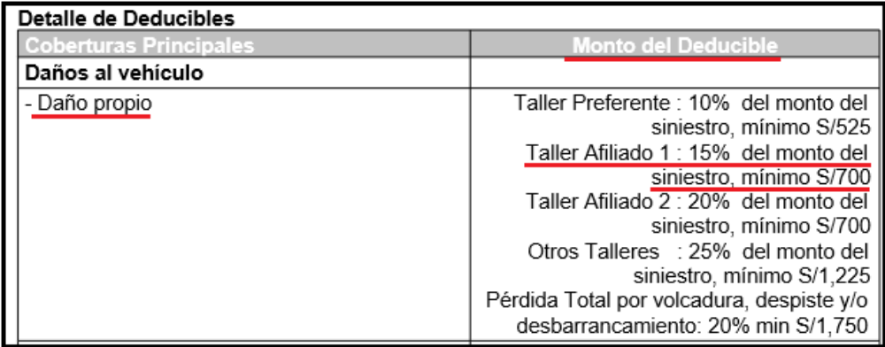

Como puede apreciarse, la cláusula establece un deducible en función al tipo de Taller que se utilice para la atención del siniestro. A su vez, el pacto contractual fija el deducible como un porcentaje del monto del siniestro, pero al mismo tiempo estipula un monto mínimo de

suma fija del deducible. De esta forma, el porcentaje correspondiente al monto del siniestro sólo se aplicará cuando supere el monto mínimo de suma fija.

Para este Órgano Resolutorio Unipersonal la cláusula es clara y no resulta ambigua.

En efecto, en la redacción no se utiliza una conjunción disyuntiva como “o”, de manera que no se establece una diferencia, separación o indicación alternativa entre dos o más elementos de una oración.

Al utilizarse un mínimo, se establece un piso para el deducible que condiciona la aplicación del porcentaje señalado en la póliza a la circunstancia que supere el monto mínimo.

La interpretación que postula el reclamante conlleva a la eliminación del mínimo que no se aplicaría en ningún caso.

En el presente caso, dado que el monto del siniestro asciende a USD$ 405.43 y el taller es categoría afiliado 1, se verifica que el 15% de dicho monto (USD$ 60.81) es menor al monto mínimo, corresponde al asegurado asumir como deducible el monto de S/ 700.00.

ATENDIENDO A LO EXPRESADO, ESTE ÓRGANO RESOLUTIVO UNIPERSONAL CONCLUYE SU APRECIACIÓN RAZONADA Y CONJUNTA AL AMPARO DE LO ESTABLECIDO EN EL REGLAMENTO DE LA DEFASEG, POR LO QUE:

RESUELVE:

Declarar INFUNDADA la reclamación interpuesta por don ................................................................ contra ................ correspondiente al SEGURO VEHICULAR - PÓLIZA No PÓLIZA No .........................., quedando a salvo el derecho del reclamante para recurrir ante las instancias que consideren pertinentes

Lima, 19 de septiembre de 2022

La Secretaría Técnica certifica que la presente resolución, al haber sido emitida por el Órgano Resolutivo Unipersonal, cuenta con el voto del vocal cuyo nombre figura al final del presente documento.

Rolando Eyzaguirre Maccan– Vocal

Interamericana forma parte de la lista de Talleres Especializados de la Red 1.

